КОМИТЕТ ПО ОБРАЗОВАНИЮ ПРАВИТЕЛЬСТВА САНКТ-ПЕТЕРБУРГА

Санкт-Петербургское государственное

бюджетное профессиональное образование учреждение

«Колледж информационных технологий»

**ОТЧЕТ**

**по практической работе №9**

**«Работа с графическими примитивами»**

**по МДК01.03.**

Работу выполнил студент 393 гр.:

Кашицын Артем Андреевич

Преподаватель:

Фомин Александр Валерьевич

Санкт-Петербург 2021

**ХОД РАБОТЫ**

На первой форме в layout_root расположен компонент SurfaceView, на котором будет происходить прорисовка графика функции.

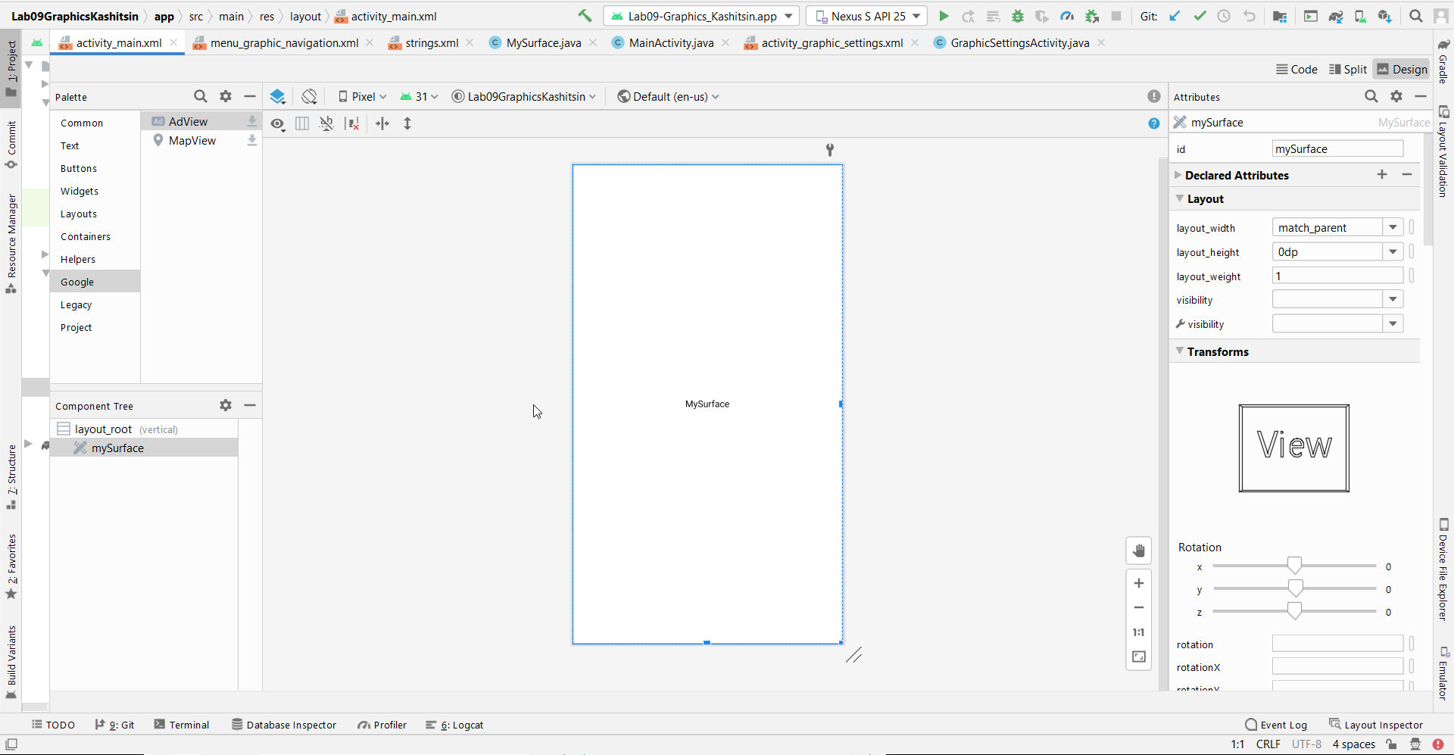

На второй форме в layout_root 5 layout: layout_points с textView и полем для ввода количества точек, аналогично есть layout_xmax (ввод максимального значения x), layout_xmin (ввод минимального значения x); layout_action (кнопки сохранения настроек графика и отмены сохранения), layout_author (textView с указанием авторства).

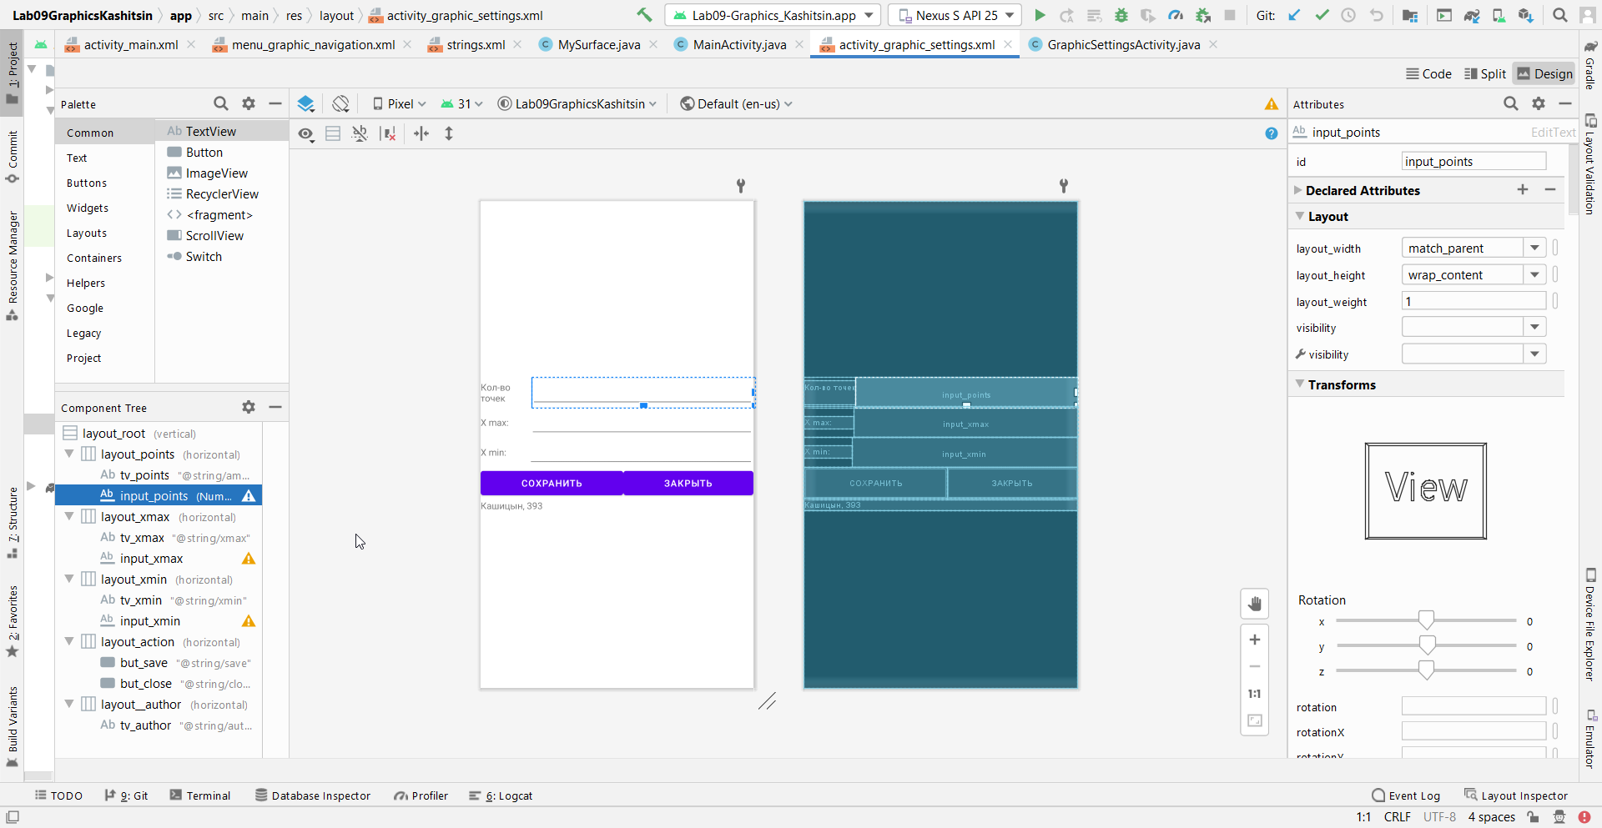

В меню есть 4 элемента: item_settings (переход на вторую форму), item_choice (диалоговое окно с выбором функции графика), item_zoom_in (увеличение масштаба), item_zoom_out (уменьшение масштаба)

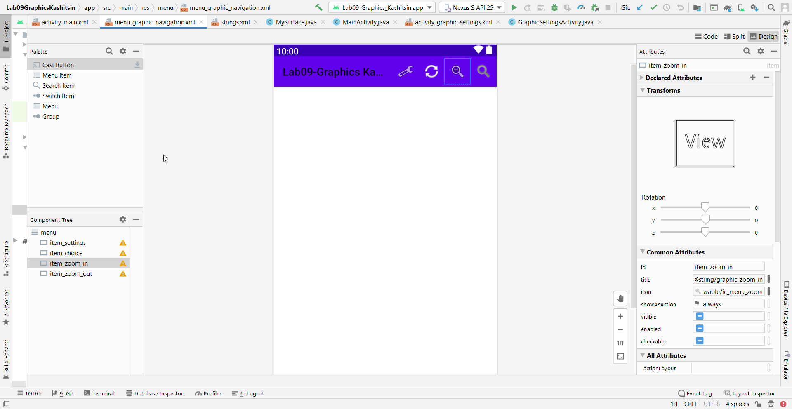

Класс arr содержит две функции, определяющие максимальное и минимальное значение в массиве

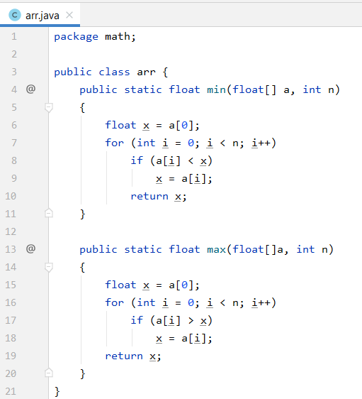

Класс MySurface, который создается на основе класса SurfaceView и реализация интерфейса onTouchListener. В конструкторе определяется цвет графика.

Процедура update – определение x максимальный и минимальный, y максимальная и минимальная из массива x и y.

Процедура onDraw – прорисовка точек одна за одной, найденных функцией interp.map

Функция onTouch отслеживает касание пальцем по surface. При первом касании определяется дельта x y – startx, starty (Определяется координаты касания пальцем, вычитается координата начального нажатия). При движении пальцем к начальной координате касания прибавляется дельта. Всё это происходит через анимацию с задержкой между кадрами в 0 секунд.

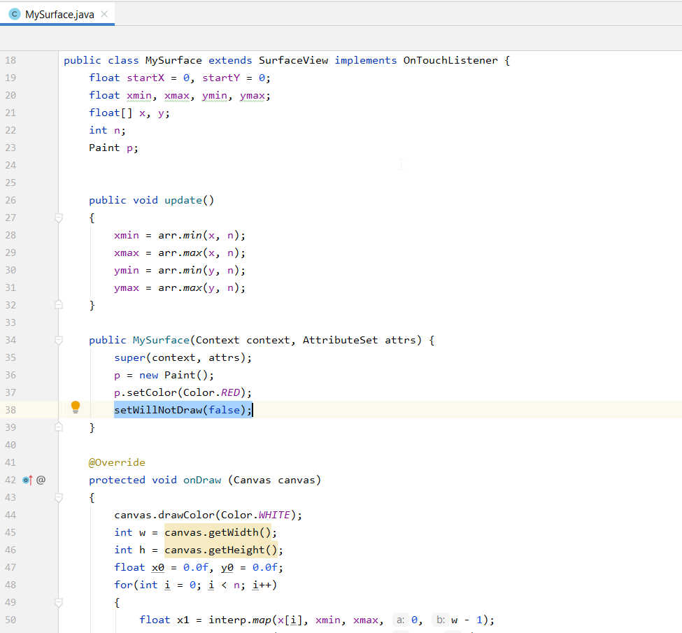

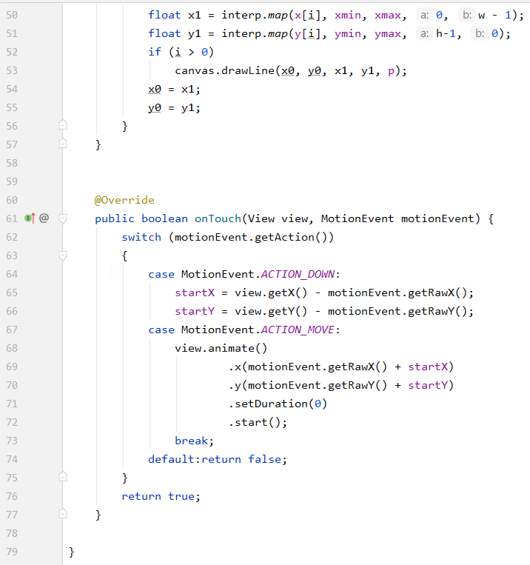

Код класса interp с функциями линейной интерполяции lerp, unlerp и map для перевода значений из одной системы координат в другую (на экран)

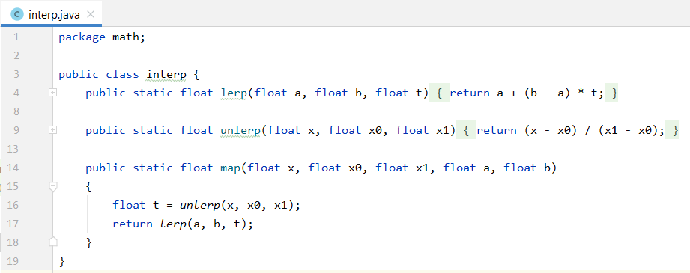

Нажатие на пункты меню:

Item_settings – переход на активити GraphicSettingsActivity с переданным количеством точек, максимальным и минимальным значением x.

Item_choice – открытие диалогового окна со списком выбора функций

Item_zoom_in – увеличение масштаба

Item_zoom_out – уменьшение масштаба

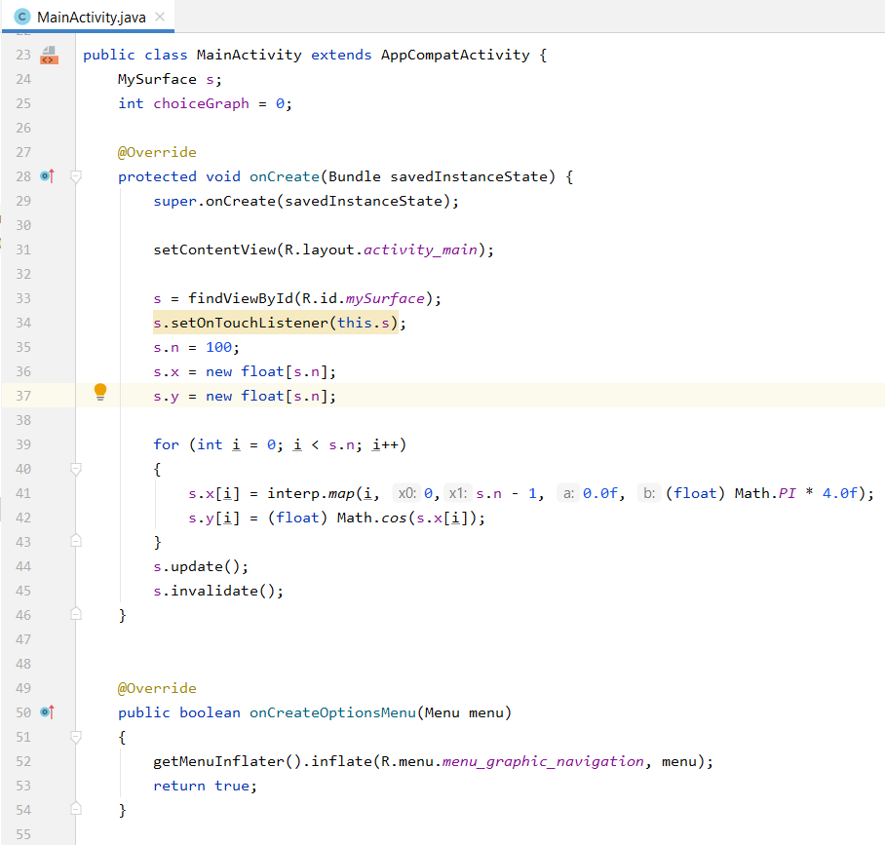

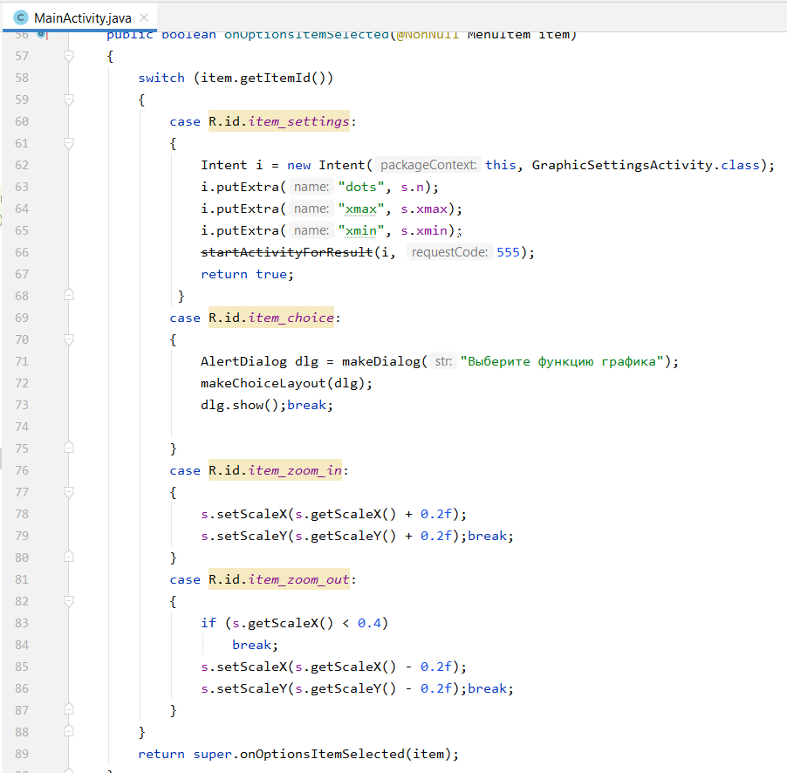

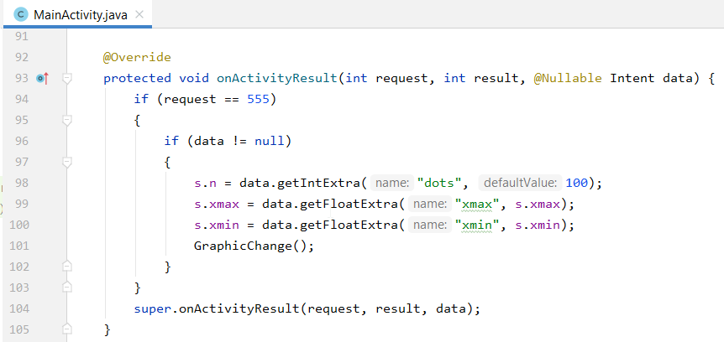

При возвращении на начальную активити, график пересчитывается.

При создании диалогового окна используется компонент listview со списком функций: cos(x), sin(x), tan(x), atan(x), Гипербола, Парабола. График пересчитывается.

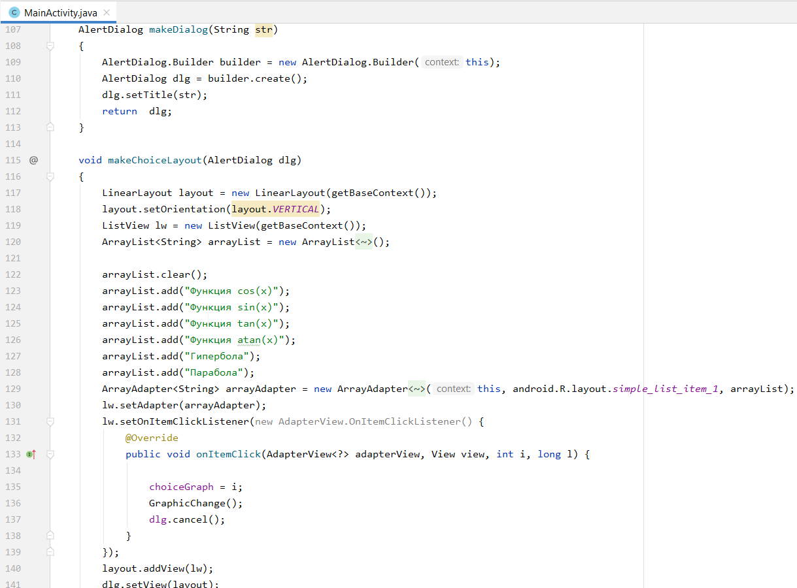

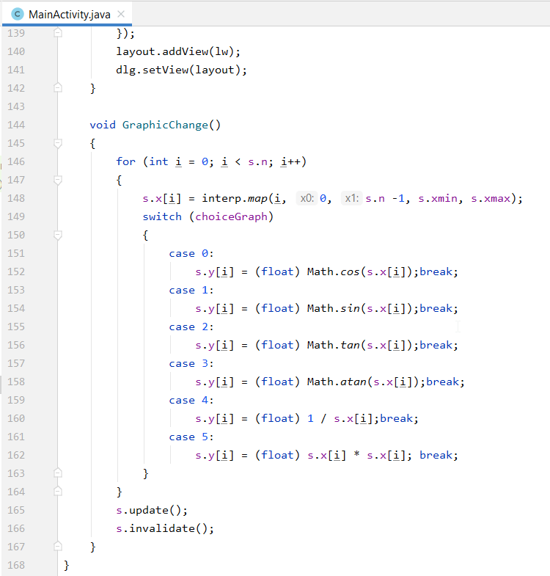

После получения значений с первой активити, значения устанавливаются в поля для ввода, по кнопке сохранить, данные после проверки, возвращаются изменёнными обратно.

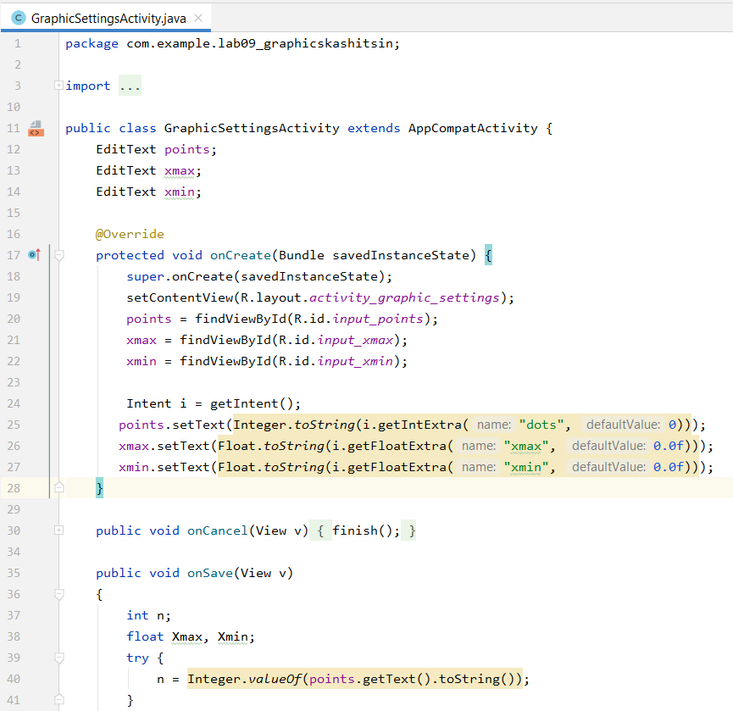

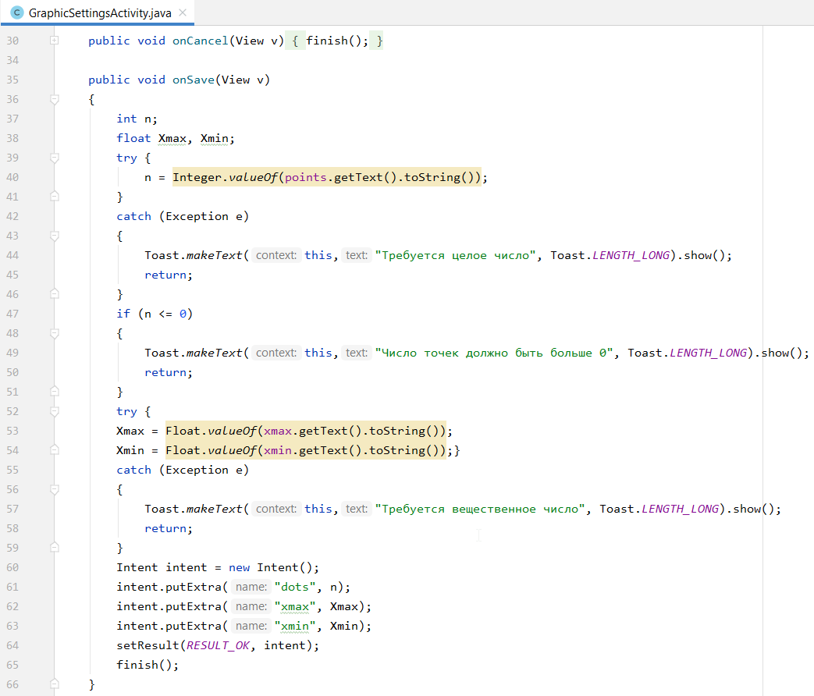

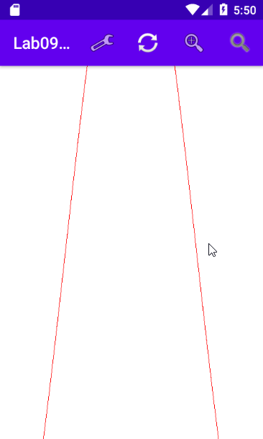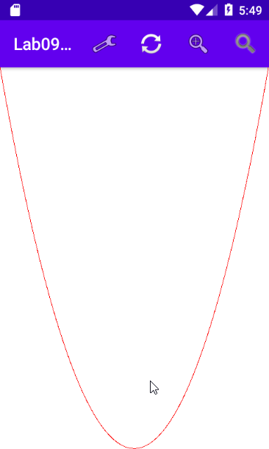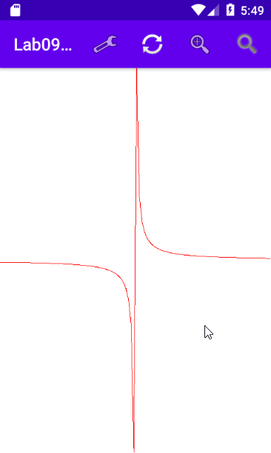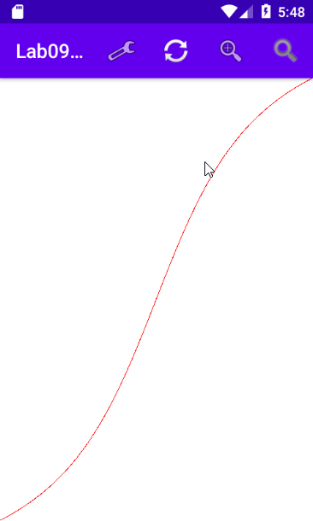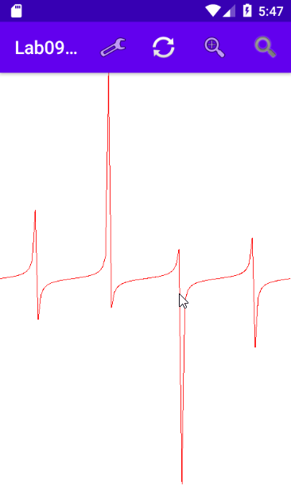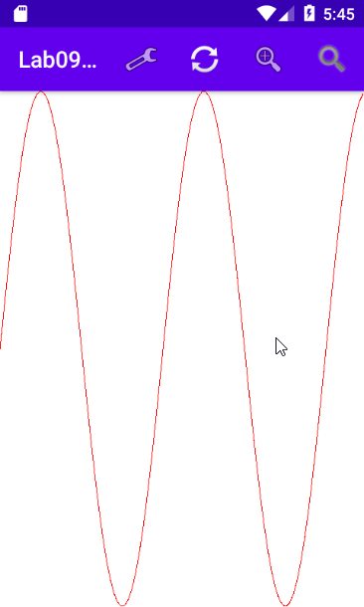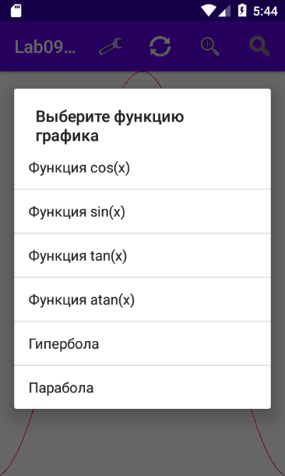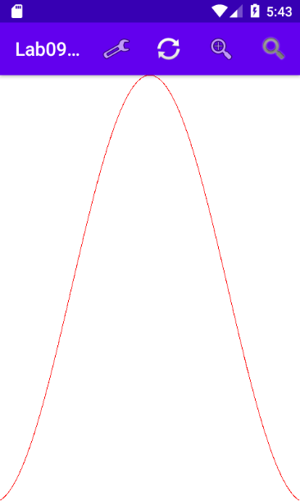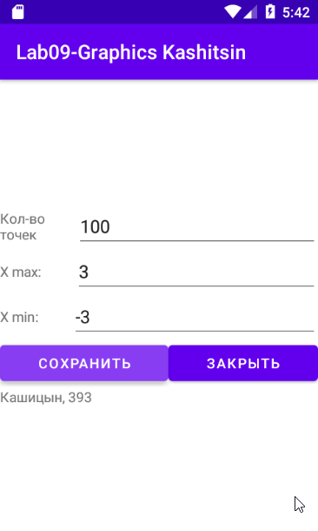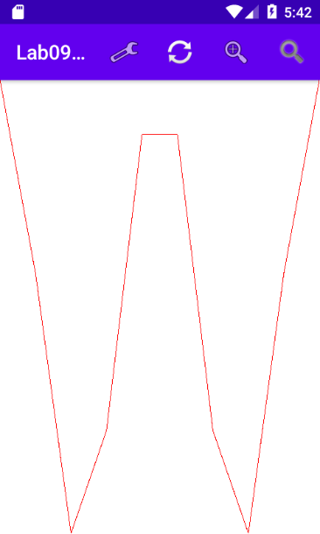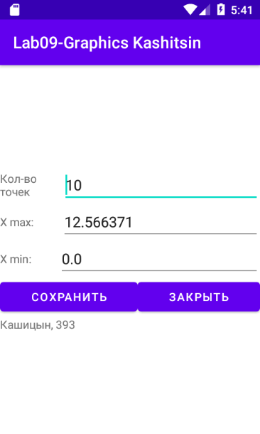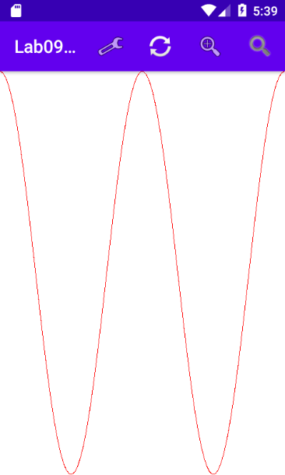**ИТОГОВОЕ ПРИЛОЖЕНИЕ**

График cos(x) – Увеличение масштаба

Парабола

Гипербола

График tan(x)

График tan(x)

График sin(x)

Выбор функции графика

После изменение xmax и xmin

Изменение xmax и xmin

После изменение кол-ва точек – cos(x)

Изменение кол-ва точек

{Запуск приложения – cos(x)

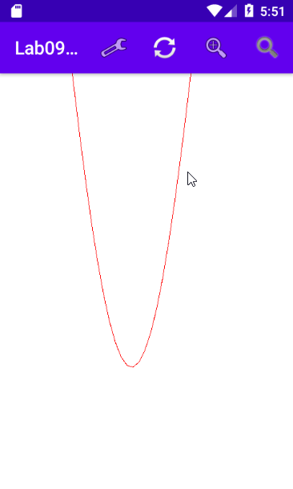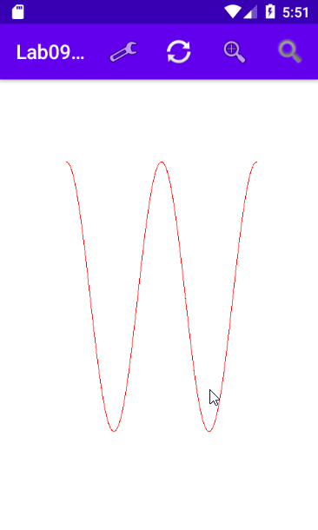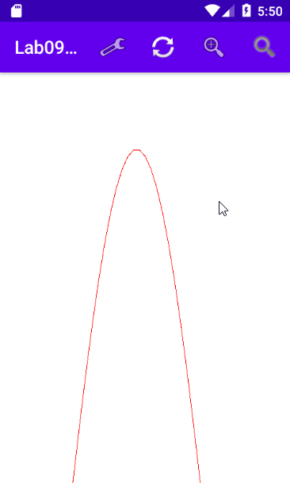

График cos(x) – Уменьшение в масштабе

График cos(x) – Увеличение масштаба и перемещение пальцем в левый-нижний угл

График cos(x) – Увеличение масштаба и перемещение пальцем вверх